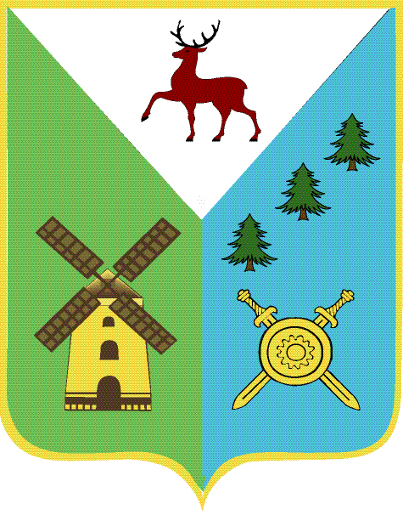

Управление образования

Администрации Володарского муниципального района

Нижегородской области

ПРИКАЗ

«31»__января_2014_г. № 35

Нижегородской области
Об утверждении плана-графика действий по обеспечению введения
федерального государственного образовательного стандарта дошкольного образования (далее ФГОС ДО) в Володарском муниципальном районе

В целях реализации статьи 11 Федерального Закона от 29.12.2012 №273-ФЗ "Об образовании в Российской Федерации"
п р и к а з ы в а ю:

1.Утвердить прилагаемый план-график действий по обеспечению введения Федерального государственного образовательного стандарта дошкольного образования (далее – ФГОС ДО) в Володарском муниципальном районе Нижегородской области.
2.Ведущему специалисту отдела дошкольного, начального общего, основного общего, среднего общего и дополнительного образования Управления образования администрации Володарского муниципального района Лысовой О.О. обеспечить своевременное выполнение плана- графика.
3.Рекомендовать руководителям дошкольных образовательных организаций разработать и утвердить планы-графики дошкольных образовательных организаций по обеспечению введения ФГОС ДО.
4.Контроль за исполнением приказа возложить на заведующего отделом дошкольного, начального общего, основного общего, среднего общего и дополнительного образования Управления образования администрации Володарского муниципального района Ибраеву Н.С.

Начальник Управления образования Т.М.Мастрюкова

